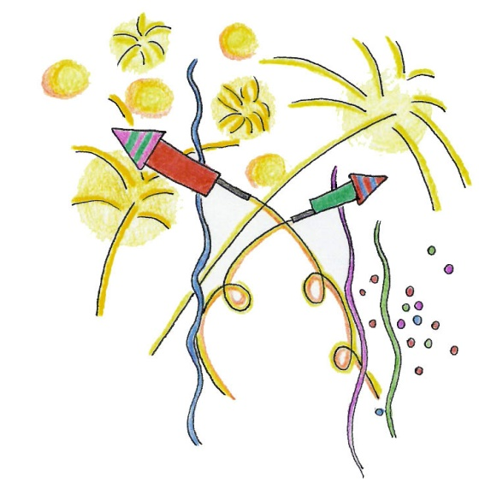
Pla de treball
11-21 de juny

BAULES | Tanquem la baula.
EINES | Numeració, operacions i problemes.  Els angles.  Lectura i comprensió.  Exp. Escrita: la notícia.
CLASSE | Treball cooperatiu i dinàmica cloenda.

El que he après millor i m’agrada fer és:

El que encara em costa és:

